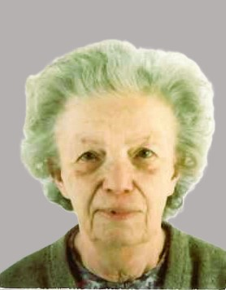

Les familles GILLOT – D’HAEYER

Et les familles apparentées,

Ont la profonde tristesse de vous faire part du décès de

***Madame Yvonne GILLOT***

***Veuve de Monsieur Roger D’HAEYER***

Née le 03 mars 1927

décédée le 06 décembre 2024

Les funérailles religieuses seront célébrées le **jeudi 12 décembre** **2024** en **l’Eglise Notre – Dame de Tongrinne à 11h00**, suivies de l’inhumation du corps dans le caveau familial au **Cimetière de Tongrinne vers 12h00**.

La défunte repose au funérarium **HEREMANS-SCHOTSMANS,   
rue de Taillis – Pré 106, 6200 Châtelineau.**

Les visites de condoléances se feront de **17h00 à 19h00 le lundi 09, mardi 10 et mercredi 11 décembre 2024.**

**Réunion à la maison des Funérailles HEREMANS – SCHOTSMANS 106,**

**rue de Taillis – Pré 6200 Châtelineau à 10h00.**

**La levée du corps aura lieu à 10h15.**

Toute l’équipe des Funérailles HEREMANS – SCHOTSMANS vous présente ses sincères condoléances.

*Ce présent avis tient lieu de faire-part.*

*Funérailles HEREMANS-SCHOTSMANS*

*Châtelineau - 071/38.10.80 – 0476/71.10.28*

Vos condoléances par e-mail : funerailles-heremans-schotsmans@hotmail.com